@USB
Documento de Arquitectura de Software”

Versión <1.0>

Historia de Revisión

Fecha | Versión | Descripción | Autor
14-05-2008 | 1.0 | Primera versión del Documento de Arquitectura para la aplicación Cuaderno del sistema @USB | Maribel Acosta  Beatriz Avila  Alexander Bustamante  Cristiam Da Silva  Zinahia Querales  Luis Serrano  Alberto Quirós

Tabla de Contenidos

1. Introducción 4
1.1 Propósito 4
1.2 Alcance 4
1.3 Definiciones, Acrónimos y Abreviaturas 4
1.4 Referencias 4
1.5 Visión General 4
2. Representación Arquitectural 5
3. Metas de Arquitectura y Restricciones 5
4. Vista de Casos de Uso 6
4.1 Agregar comentario a Cuaderno. 6
4.2 Eliminar comentario de Cuaderno. 6
5. Vista Lógica 7
6. Vista de Implementación 12
6.1 Visión General 12
6.2 Capas 12
6.2.1 Capa de Interfaz 13
6.2.2 Capa de Negocio 14
6.2.3 Capa de Datos y Utilidades 15
7. Vista de Despliegue 16
8. Vista de Procesos 17
9. Vista de Datos 17
10. Tamaño y Rendimiento 17
11. Calidad 17
12. Manejo de Errores 17
12.1 Buenas Prácticas 18
12.2 Política del Manejo de Excepciones 18

Documento de Arquitectura de Softwareón “Cuaderno”

Introducción

Propósito
El presente documento provee una visión inicial para la arquitectura de la aplicación “Cuaderno” en el sistema @USB, a través de la utilización de las 4+1 vistas de RUP. De esta manera, se busca capturar y asentar las decisiones importantes que serán tomadas en el desarrollo de la aplicación.

Alcance
Se muestra a alto nivel el diseño de la arquitectura por vistas de la aplicación. En cada una, se presentan los diagramas correspondientes, a saber: modelo conceptual, diagrama de clases, casos de uso, diagramas de interacción, entre otros.

Definiciones, Acrónimos y Abreviaturas
- Cuaderno
Espacio del sistema @USB que posee cada estudiante registrado en el sistema. Todos los estudiantes registrados pueden escribir en cualquier cuaderno.
- Estudiante No Registrado
Estudiante de la USB que aún no está registrado en el sistema.

- Estudiante Registrado
Término utilizado para referirse a aquellos estudiantes que tienen acceso al sistema y que pueden utilizar su plataforma y aplicaciones.
- Grupo
Conjunto de usuarios registrados que se reúnen para compartir información sobre algún tema común de interés. Posee un cuaderno.
- Perfil
Sección de la cuenta de cada usuario donde aparecen sus datos personales, foto y el cuaderno.

Referencias
Se hace referencia a los documento de Visión, de Casos de Uso y de Arquitectura del sistema @USB.

Visión General
El presente documento se estructura de la siguiente manera: representación arquitectural, metas y restricciones de la arquitectura, presentación de las 4+1vistas, tamaño y desempeño del software y finalmente la calidad del sistema.

Representación Arquitectural

Para esta entrega del documento, se representarán las vistas utilizando los siguientes recursos:

- Vista de Casos de Uso.
A cada uno se le hará una descripción en formato breve para enunciar su Escenario Principal de Éxito. Se utilizará el Diagrama de Casos de Uso en notación UML.

- Vista Lógica.
Se realizará el Modelo Conceptual de la aplicación Cuaderno, que permita comprender el dominio del problema, utilizando la notación UML. Además, se desarrollará la primera versión del Diagrama de Clases de la aplicación para representar el dominio de la solución, utilizando también la notación UML y patrones.

- Vista de Implementación.
Se explicará la estructura que describe el modelo de implementación de la aplicación, su composición en capas y cada uno de sus componentes.

- Vista de Despliegue
Se muestra la relación de la aplicación a desarrollar con el hardware requerido para el despliegue del sistema.

- Vista de Procesos.
Se habla de los procesos (si existen).

- Vista de Datos.
Se mostrará el Diagrama Entidad-Relación, la traducción al Relacional y el Diccionario de Datos del Relacional.

Metas de Arquitectura y Restricciones

El desarrollo de la aplicación se enfoca en que llegue a tener características que sean sostenibles, eficientes y fáciles de usar para cualquier usuario del sistema @USB

Nuestras principales metas a nivel de arquitectura son las siguientes:

- Performance: El desempeño de la aplicación debe ser muy eficiente de tal manera el usuario inmediato y todos los demás observen lo más rápidamente posible los cambios realizados en un momento determinado.

- Usabilidad: El diseño debe ser orientado por y para la comodidad del usuario, de manera que la interfaz sea intuitiva y fácil de manejar, al mismo tiempo que se fomente altamente la interacción entre ambos. De la misma forma, el usuario debe tener la capacidad de equivocarse y regresar a un estado seguro en el que se le permita cumplir con su objetivo original sin que se le haga tedioso o complicado el proceso para llegar a dicho fin.

En la planificación de este proceso hemos encontrado las siguientes restricciones:

- Restricciones de contenido: debido a que nuestro sistema está basado y propuesto para aquellos que pertenecen a la institución educativa de la Universidad Simón Bolívar, el mismo debe estar de acuerdo con el reglamento de la institución, por lo que ciertos contenidos deben ser excluidos en el uso de la aplicación. Por ejemplo, no se pueden discutir temas de carácter ilícito o de índole sexual, ya que éstos van en contra de los principios de la institución que está siendo representada.

- Restricciones de tecnología y uso de herramientas de desarrollo: están predefinidos los instrumentos a utilizar así como también la plataforma tecnológica sobre la que se va a desarrollar el sistema. La aplicación será implementada usando JSP, es por ello que las herramientas utilizadas estarán determinadas por las funcionalidades ofrecidas por dicho lenguaje.

Vista de Casos de Uso

En esta vista se mostrarán la lista de los Casos de Usos críticos de la aplicación “Cuaderno”.

Agregar comentario a Cuaderno.

El usuario debe estar en el perfil del estudiante o el grupo donde desea dejar su comentario. A continuación, se posiciona en el área predefinida para que pueda escribir su mensaje. Lo escribe y, al finalizar, presiona el botón “Publicar”. El sistema agregará dicho mensaje a la lista de comentarios perteneciente al dueño del perfil o al grupo, y luego aparecerá en el tope del Cuaderno.

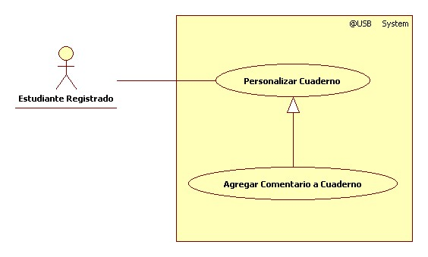

Eliminar comentario de Cuaderno.

El usuario debe encontrarse en el Cuaderno de donde quiere borrar su comentario. Allí, selecciona la opción “Borrar” que se encuentra arriba de mensaje a eliminar (en caso de no estar este botón, el mensaje no le pertenece, así que no puede borrarlo). El sistema se encarga de suprimirlo de los registros y luego lo desaparece de la posición en la que se encontraba en el Cuaderno, ajustando los mensajes que quedaron, si existe alguno.
Es posible que un estudiante pueda borrar cualquier comentario hecho en su propio perfil.

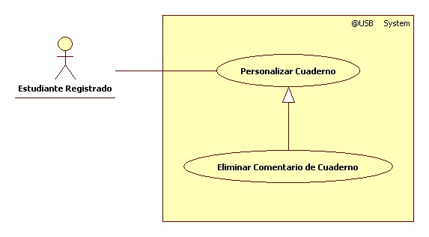

Eliminar comentario de Cuaderno.

Vista Lógica

Como propuesta, se tiene el siguiente Modelo Conceptual para cuáles son las asociaciones pertinentes entre los conceptos más relevantes para la aplicación Cuaderno.

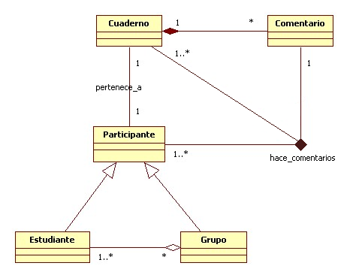

A continuación se muestra el Diagrama de Componentes.

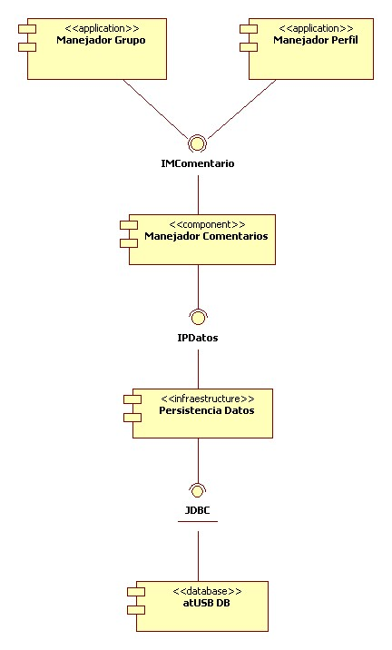

A continuación, se muestra el Diagrama de Paquetes.
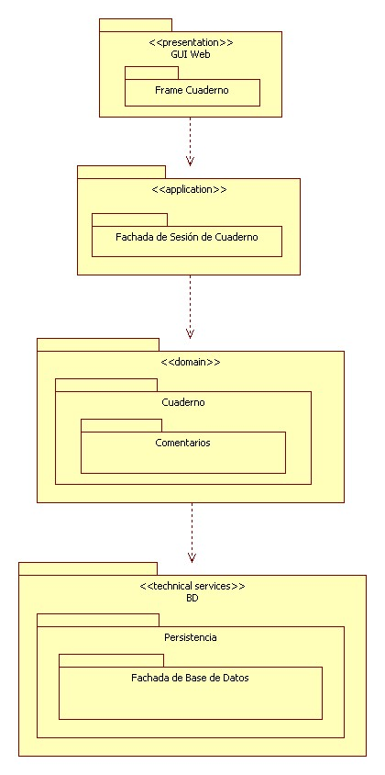

A continuación se presenta el diagrama de clases.
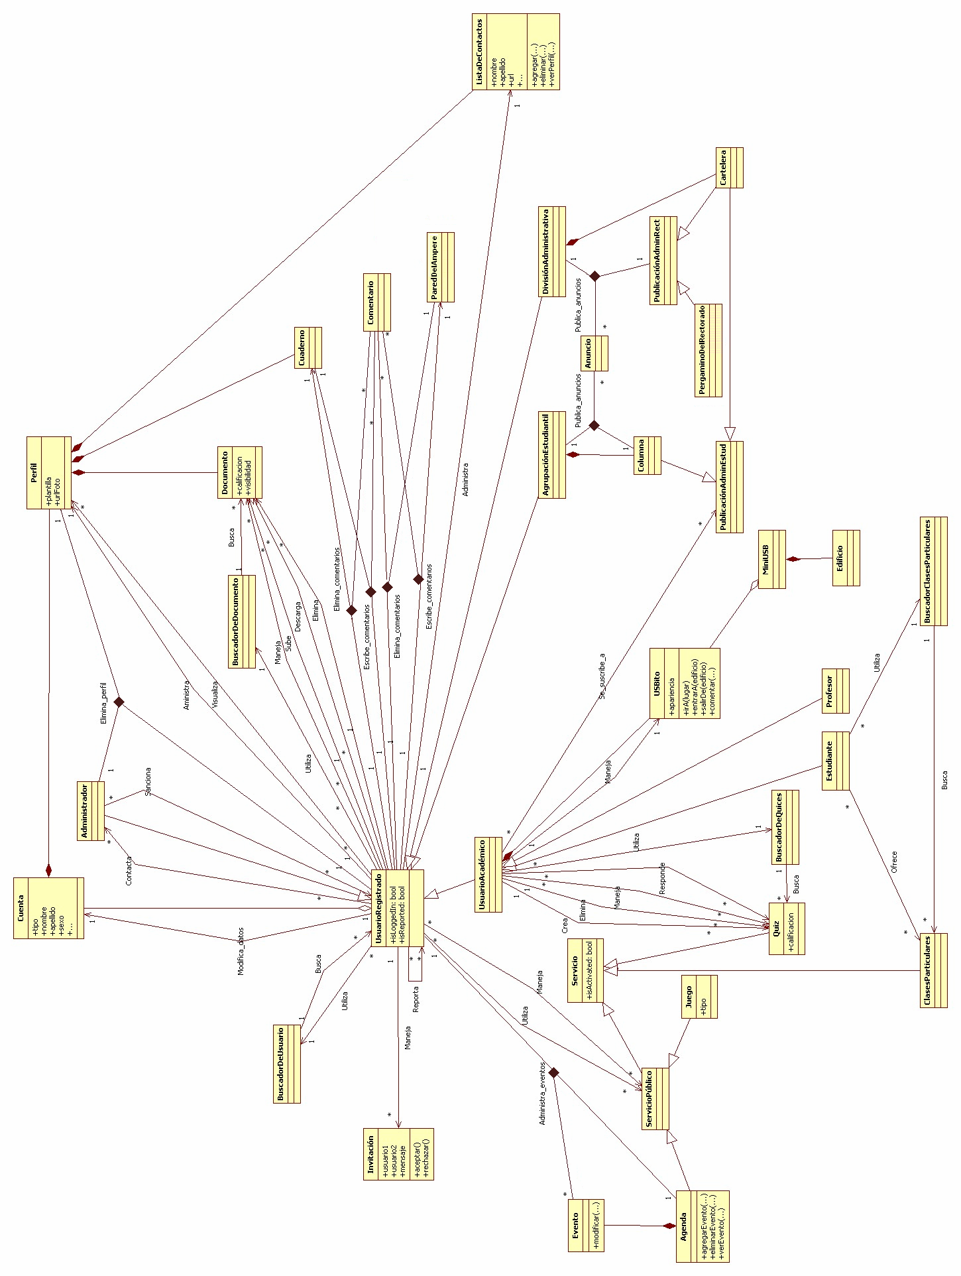

Vista de Implementación
Para el desarrollo de la aplicación Cuaderno se definió una estructuración en capas para su implementación pues se logra independencia entre los distintos componentes. Su definición en capas ofrece numerosas ventajas, entre ellas:

- Se logra el desarrollo de un programa robusto en que cada componente trabaja correctamente.

- Reutilización de la arquitectura con lo cual se obtiene un sistema flexible a cambios e innovaciones.

- Permite localizar rápidamente los defectos para su efectiva solución.

Visión General
En particular, la aplicación Cuaderno estará estructurada en tres capas:

- Capa de Interfaz.

- Capa de Negocio.

- Capa de Datos y Utilidades.

Capas
A continuación se explican cada una de las capas que conforman la aplicación.

Capa de Interfaz

La capa de interfaz del usuario cubre muchas bases. Más que un conjunto de estándares para la ubicación de las unidades gráficas en la pantalla, se envuelven también aspectos de la selección de la tecnología.

Área | Productos / Servicios / Componentes
Estilo de Layout y Usabilidad | - El layout que se presentará para la aplicación presentará un estilo consistente y será amigable al usuario, de manera que se facilite la interacción.  - La aplicación se utilizará a través del sistema @USB mediante un navegador Web o Browser.
Herramientas de Construcción:
Lenguajes | - PHP. Es imprescindible para la generación de la interfaz en las páginas de contenido dinámico.
Ambiente de Desarrollo Integrado | - Adobe Dreamweaver.
Despliegue de Información | - Extensible Hypertext Markup Language (XHTML) se empleará para transmitir la información al usuario.
Componentes:
Presentación de errores a la interfaz del usuario | - Se mostrarán los errores en la página comunicándole al usuario la falla ocurrida de una manera entendible para que pueda ser comunicada fácilmente a un administrador.

Capa de Negocio

En la capa de negocio se deben especificar el lenguaje y las herramientas para la implementación del sistema. Además, puntualizar patrones y componentes pre-construidos si están disponibles.

Área | Productos / Servicios / Componentes
Componentes:
Lenguajes | - Java 1.6.
Ambiente de Desarrollo Integrado | - Eclipse Classic 3.3.2 con conexión a SVN.
Uso de Patrones:
A tiempo de corrida la aplicación no sabe exactamente qué tipo de instancia debe crear. | - Patrón de Construcción – Este patrón debe ser utilizado por aquellos recursos creados dinámicamente por la aplicación.
Cada Caso de Uso representa varios caminos de trabajo y el sistema debe ser altamente cohesivo en su implementación para facilitar la reutilización. | - Patrón de Fachada – Más específicamente, el patrón de diseño de casos de uso debe ser utilizado. Cada caso de uso debe tener su correspondiente clase fachada para comunicarse con la capa de interfaz.
La presentación externa de la información varía, así que la dependencia entre las formas de mostrar la información y de almacenarla debe ser poca. | - Todos los casos de uso deben utilizar una arquitectura para separar el formato de la información de la forma en la cual está almacenada y en la forma en que se relaciona con los demás objetos.
Componentes de Servicio:
Enrutamiento de solicitudes desde la interfaz del usuario hasta la capa de negocios | - Cada fachada de los casos de uso se encarga de llamar a los métodos adecuados de una clase para procesar la solicitud proveniente de la interfaz y devolver la información requerida.
Componentes de Acceso a Datos
Procedimientos almacenados | - Se debe priorizar la ejecución de procedimientos almacenados.
Transporte de datos | - Tanto los objetos con valores (atributos) como los objetos de acceso a datos (objetos que realmente ejecutan sentencias de SQL) deben ser utilizados siempre que sean necesarios.

Capa de Datos y Utilidades

La capa de datos y utilidades es la última capa, en la que residen todos los datos que deben ser almacenados de manera persistente.

Área | Productos / Servicios / Componentes
Componentes:
Lenguajes | 1. Java 1.6  2. MySQL.
Conexión | 1. Conector JDBC.
Ambiente de Desarrollo Integrado | 1. Eclipse Classic 3.3.2 con conexión a servidor Tomcat.
Uso de Patrones:
Cada Caso de Uso representa varios caminos de trabajo y el sistema debe ser altamente cohesivo en su implementación para facilitar la reutilización. | 1. Patrón de Fachada – Más específicamente, el patrón de diseño de Fachada de Base de Datos debe ser utilizado. Cada acceso a la Base de Datos debe tener un método que funcione como enlace entre la capa de Negocios y la Base de Datos.

Vista de Despliegue

A continuación se muestra un diagrama de despliegue que modela, a alto nivel, la distribución de las piezas de software de la aplicación Cuaderno sobre los elementos de hardware que se usarán para ejecutarla, indicando las asociaciones entre nodos con caminos de comunicación, que indican la tecnología requerida para que ésta se lleve a cabo exitosamente.

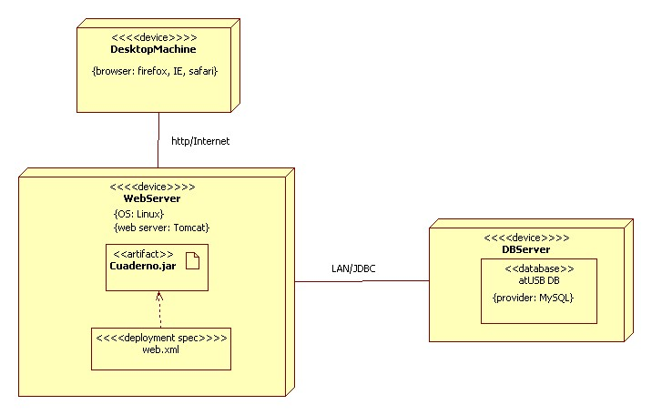

En el diagrama se observa que un cliente visualiza el sitio @USB a través de un navegador en su máquina y una conexión a Internet. Por consiguiente, la visualización de la aplicación Cuaderno se realiza por la misma vía. El cliente se conecta con el WebServer, que contiene Cuaderno.jar, un compilado de todos los elementos necesarios para el despliegue de la aplicación. El servidor se conecta a través de una LAN y usando JDBC al DBServer, que contiene la base de datos del sistema, manejada con MySQL.

Vista de Procesos

Debido a que la aplicación Cuaderno es utilizada por el sistema Web @USB y se cuenta con un servidor Apache Tomcat. La implementación no requiere de la creación de procesos ni hilo.

La comunicación entre los hilos y procesos para el manejo de concurrencias y sincronía es transparente para el sistema y será realizada por el servidor Web.

Vista de Datos

A continuación se muestra el Diagrama Entidad-Relación para manejar los datos del sistema.

Tamaño y Rendimiento

La aplicación no demanda una gran cantidad de espacio, sin embargo, se tiene que tomar en cuenta la cantidad de usuarios que van a hacer uso de ella. Por defecto, cada usuario dispone de un cuaderno automáticamente una vez registrado en el sistema. Podría requerirse un máximo de entradas en el Cuaderno de tal manera que se tenga un límite de almacenamiento.

En cuanto al rendimiento del sistema, los tiempos de carga y descarga de documentos deben mantenerse lo más bajo posible para incentivar el uso de la página. No debe ocurrir que el tiempo para cargar la página expire.

Calidad

La arquitectura del software se ha diseñado para ser independiente de la plataforma en la que el sistema se utilice. Ya que esto ofrece al sistema la capacidad de ser portable, la aplicación Cuaderno se beneficia por igual de esta portabilidad.
La aplicación estará desarrollada por capas, de manera tal que las capas más superficiales como la de interfaz no afectarán a la capa lógica. Cada capa se comunicará con las capas que estén directamente por debajo de ellas. No existirán saltos de acceso entre capas de manera tal que se mantenga una eficiente comunicación entre ellas.

Manejo de Errores

En el desarrollo de un sistema es importante crear una buena política de manejo de errores de tal manera que se cubran la mayoría de los posibles casos de mal funcionamiento durante el uso de todas las funciones que ofrece el sistema. Además, la información que puede ofrecer una buena política de manejo de excepciones es muy valiosa a la hora de depurar el sistema y por lo tanto, el mantenimiento puede simplificarse a gran escala.

Buenas Prácticas

Para el manejo de errores se seguirán las siguientes prácticas:

- Encapsulamiento: en el caso de que una excepción viaje a través de las capas del sistema y se cree alguna otra a partir de la primera generada, se guarda toda la información del primer error a través del encapsulamiento en el momento de la creación de la nueva excepción. De esta forma, no se pierde información debido a la propagación de la excepción o de la sustitución a través de las capas del sistema.

- Lanzar temprano: las excepciones son lanzadas en el preciso instante en el que ocurre el error. Así se tiene un mejor control a la hora de depurar y de buscar el origen de la falla.

- Atrapar tarde: las excepciones se atraparán cuando se tenga la mayor cantidad de información posible y cuando se esté en la capa correspondiente del sistema que tenga las herramientas necesarias para manejar correctamente el error.

- Obtener y desplegar la mayor cantidad de información: a la hora de generar un error, la mayor cantidad de información debe ser desplegada de tal manera que se pueda ubicar fácilmente el origen y por lo tanto, se depure rápidamente el sistema

Política del Manejo de Excepciones

La política de manejo de errores en el sistema @USB se definirá por capas. Para cada capa aplica una política distinta que permitirá que las excepciones que permitan manejar la mayor cantidad de errores del sistema en general.

Capa de Datos y Utilidades

En esta capa se utilizará una política de Propagación y de encapsulado de excepción. Esto tendrá como consecuencia que la información del error ocurrido no se pierda y se transmita lo más posible a través de su viaje por las capas del sistema.

Capa Lógica

Para la capa lógica se aplicará una política de sustitución y encapsulamiento. Se sustituye la excepción proveniente de la capa inferior de tal manera que se cree alguna otra más específica a la causa del error y que, por consiguiente, brinde información más específica a la capa superior.

Capa de Presentación e Interfaz

En la capa de interfaz se aplicará la política de manejo de errores. En esta capa del sistema se realizará el manejo de todas las excepciones provenientes de las capas inferiores y se desplegará al usuario la información necesaria al error ocurrido.

